Hőcserélők a kereskedelemben
Az épületgépészeti szaküzletek választékában szinte minden esetben megtaláljuk a különböző - általában lemezes - hőcserélőket. Egy részük "polctermék", más részük megrendelhető. A hőcserélők méretezését, kiválasztását azonban sok esetben sűrű homály fedi. Rögtön gyanús, ha partnerünk 20 kW-os hőcserélőt akar vásárolni, vagy úgy gondolja, hogy neki éppen egy 10-lemezesre van szüksége.
Mielőtt belemennénk a részletekbe, le kell szögeznünk, hogy egy adott hőcserélőnek, mint ahogy egy radiátornak sincs abszolút értelemben vehető teljesítménye. A teljesítmény az adott alkalmazás, a telepítés és a működtetés feltételeiből adódik. Az adott lemezszám sem mond sokat. Különböző gyártmányú hőcserélők azonos lemezszám mellett alapvetően más tulajdonságokkal rendelkezhetnek. Jelen írásunknak az a célja, hogy a fűtéstechnikában előforduló egyszerű alkalmazások esetére útmutatást nyújtson a hőcserélők kiválasztásához.
A lemezes hőcserélők korábban sem voltak ismeretlenek Magyarországon, azonban használatuk főképpen az ipari alkalmazások területén volt jellemző. Térhódításuk az utóbbi 10-15 évben az épületgépészetben is töretlen: elterjedésüket nagyban segítette a mind szélesebb körben ismertté vált oxigéndiffúziós probléma, amely nagy számban tette szükségessé a hőtermelő és a padlófűtés oldal fizikai szétválasztását.
A lemezes hőcserélők szabadalma 1878-ból származik. A mai hőcserélőkhöz hasonló készülékek gyártását az 1930-as években kezdték meg. Ezek elsősorban élelmiszeripari alkalmazásokban használt berendezések voltak. Elterjedésüket ekkor még műszaki korlátaik akadályozták: a 70 fokos maximális hőmérséklet és a 2 bar-os nyomáshatár. Az 1950-es évektől indult meg a halszálka-mintás lemezek gyártása. Ez a megoldás már tág hőmérséklet- és nyomáshatárok között tette lehetővé a készülékek használatát.
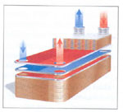
A lemezes hőcserélőben a közegek lemezek közötti zárt térben folynak. Minden lemez egyik oldalán a primer, a másikon a szekunder közeg áramlik ellentétes irányban.
A primer közeg tehát minden második lemezközti rést (csatornát) tölt ki. A lemezek halszálka-mintázata olyan, hogy a közeg csak erősen turbulensen tud áthaladni közöttük. Ilyen berendezésekben a hőátadási tényező általában tízszer nagyobb, mint ami a korábbi csőköteges hőcserélőkben kialakult. Ez jelentős méret-- és költségcsökkenést eredményezett.

A lemezes hőcserélőknek két fő kialakítása létezik:
forrasztott | tömítetett (szerelt)
Vákuumkemencében magas hőfokon rézzel forrasztják. Nem szétszerelhető, csak savazással tisztítható. Magas hőfoktűrés, hosszú élettartam jellemzi. Kis méretű. | A lemezek közt tömítések találhatók. Ez a típus lemezenként szétszedhető, tisztítható, bővíthető. Nagyfokú rugalmasság, egyszerű kezelhetőség jellemzi. Könnyen karbantartható.
Fűtés-hűtés, padló- és falfűtés, HMV előállítás, kondenzátorok, elpárologtatók... | HMV előállítás, fűtés-hűtés, élelmiszeripari alkalmazások, speciális ipari alkalmazások...
Ma már a gyártók speciális típusokkal, gyártási eljárásokkal ötvözik az előnyös tulajdonságokat.
A hőcserélők méretezésének alapképlete a Q = c?m?T. Ez azt jelenti, hogy a teljesítmény a közeg fajhőjének, tömegáramának (pl. 250 kg/s) és hőmérséklet-változásának (pl. 85-65=20 °C) szorzata.
A fenti képlet szerint 2-szeres teljesítmény eléréséhez 2-szeres térfogatáram szükséges, ha a DT állandó. Ez 4-szeres rendszerellenállást jelent, amit nagyobb szivattyúteljesítménnyel lehet kompenzálni. (Nagyobb elektomos energiaigény.)
A hőcserélő ellenállása nagyobb lemezszám-választással csökkenthető. Ez esetünkben drágíthatja a hőcserélőt, de az ár hamar megtérülhet az olcsóbb üzemeltetés következtében. A hőcserélő kiválasztásához tehát a kívánt be- és kilépő hőmérsékleteket, a teljesítményt és a megengedhető nyomásveszteséget is ismerni kell. (Nyomásveszteség: a hőcserélő hidraulikai ellenállása.) Ha a hőcserélő nagy ellenállású, és a szivattyú emelőmagassága kicsi, nem képes a kívánt cirkulációra, nem hozza az elvárt teljesítményt. Ha nem ismerjük a megengedhető ellenállást, a kisebb ellenállással a biztonság felé térünk el.
A méretezés elvégzéséhez a gyártók számítógépes programokat fejlesztettek ki. A DUNAFERR Épületgépészeti Áruházak a gyári képviseletek segítségével vállalják a hőcserélők méretezését.
Visszatérő problémát jelent viszont, hogy sok esetben a kiinduló adatok hiányosak, így a méretezés nem lehetséges. Ezért a méretezéshez szükséges alapadatokat táblázatban összefoglaljuk.
Átadni kívánt teljesítmény. [kW]
Primer és szekunder közegek, valamint ezek nyomása. [bar]
(Fagyálló alkalmazása esetén a koncentrációt is meg kell adni.)
Kívánt hőmérsékletlépcsők a primer és a szekunder oldalon. [°C]
Megengedett nyomásesések a primer és a szekunder oldalon. [kPa]
Ha a fűtőközeg telített gőz, akkor a gőznyomás megadása. [bar] Fel kell tűntetni, hogy túlnyomásról vagy abszolút nyomásról van-e szó.
Túlhevített gőz esetén a gőzhőmérséklet is szükséges.
Természetesen a hétköznapi családiházas alkalmazások nem kívánnak egyedi méretezést, a megfelelő hőcserélők kiválaszthatók az alább közölt táblázatokból, melyek a leggyakrabban alkalmazott padlófűtés hőmérsékletlépcsőre (primer 85/65 °C, szekunder 35/45 °C ) vonatkozó adatokat tartalmazzák.

SWEP forrasztott lemezes hőcserélők méretezési táblázata
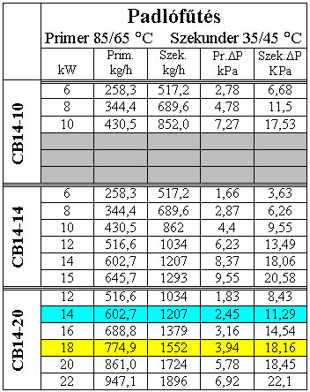

Alfa-Laval forrasztott lemezes hőcserélők méretezési táblázata
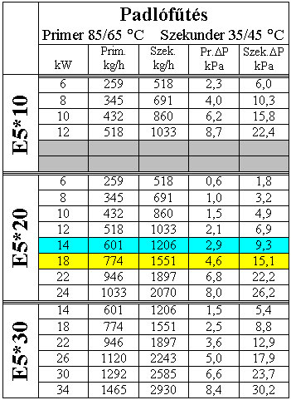
A kiválasztás menete a következő: Adott az átadni kívánt teljesítmény és a hőmérsékletlépcsők. A hőmérsékletlépcsőknek megfelelő méretezési táblázatot keresünk.
Megkeressük az átadni kívánt teljesítményt a táblázatban. Lehet, hogy több helyen is találunk ilyen értéket, hiszen a nagyobb hőcserélő képes leadni a kisebb teljesítményt. Az olcsóbb változattal kezdjük, ezek a táblázat felső részében találhatók. Nézzük meg, hogy az általunk választott típus primer és szekunder ellenállása nem túl magas-e, illeszkedik-e hidraulikailag a rendszerhez. Ha nem, válasszunk nagyobb lemezszámot. Ha megfelelőnek tűnik, akkor olvassuk le a táblázatból, hogy a teljesítményhez milyen vízmennyiségek szükségesek. A rendszerellenállás ismeretében ehhez a vízmennyiséghez választhatunk szivattyút. Ha esetleg egy kisebb emelőmagasságú szivattyú beruházási vagy üzemeltetési költségei jóval alacsonyabbak lennének, csökkenthetjük a rendszerellenállást a lemezek számának növelésével. A táblázat kiindulási adataitól való jelentős eltéréskor kérjünk a kiválasztásban segítséget a forgalmazótól, vagy a képviselőtől.
Végül tekintsünk át két konkrét példát, amelyek a hétköznapi alkalmazások jó részét lefedik.

Első példa
Teljesítményigény a hőveszteség-számítás alapján: 14 kW.
Kazán oldalon rendelkezésre álló fűtővíz: 85/65 °C.
A padlófűtés oldalon előállítandó fűtővíz: 35/45 °C.
Rendelkezésre álló szivattyú típusa: GRUNDFOS UPS 25-50.
A teljesítményből adódik a szállítandó vízmennyiség. Ez 14 kW-nál, 10 °C-os hőmérsékletlépcsőnél 1,2 m3/h.
A szivattyú emelőmagassága ennél a vízmennyiségnél 35 kPa.
Figyelembe véve a lefelé irányuló hőleadást is a mértékadó áramkörre 2000 W teljesítményt számolunk.
10 °C-os hőmérsékletlépcsőnél ez fűtőkörönként 0,05 liter/s vízmennyiséget jelent. 18x2-es műanyagcső fajlagos ellenállása ennél a vízmennyiségnél kb. 200 Pa/m. 80 m-es kör ellenállása 80x200 Pa azaz 16 kPa.
Az osztó-gyűjtőn elhelyezett szabályzó- és elzáró szelepek ellenállása a fenti vízmennyiségnél kb. 4 kPa.
A rendelkezésre álló szivattyúnyomásból levonva a kiszámolt értékeket, a hőcserélőn felhasználható nyomás 15 kPa.
A gyártók által készített táblázatokból a megadott adatok alapján a megfelelő hőcserélő kiválasztható.
14 kW teljesítmény esetén 10 °C-os szekunder hőmérsékletlépcsőnél a megfelelő típusok:
SWEP E5x20 (20 lemezes). Szekunder oldali ellenállása: 9,3 kPa < 15 kPa.
Alfa-Laval CB 14-20 (20 lemezes). Szekunder oldali ellenállása: 11,29 kPa < 15 kPa.

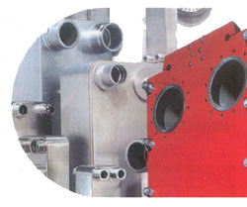Második példa nagyobb teljesítményre, nagyobb szivattyúval
Teljesítményigény a hőveszteség-számítás alapján: 18 kW.
Kazán oldalon rendelkezésre álló fűtővíz: 85/65 °C.
A padlófűtés oldalon előállítandó fűtővíz: 35/45 °C.
Rendelkezésre álló szivattyú típusa: GRUNDFOS UPS 25-60.
A szállítandó vízmennyiség 18 kW-nál, 10 °C-os hőmérsékletlépcsőnél 1,55 m3/h.
A szivattyú emelőmagassága ennél a vízmennyiségnél 40 kPa.
A mértékadó áramkörre az előző példában felvett értékekkel számolunk. (Adott körön a teljesítmény és a vízmennyiség nem változott, csak a körök száma lett több a megnövekedett összteljesítmény miatt.) A mértékadó áramkör ellenállása az osztó-gyűjtőn elhelyezett szelepek ellenállásával együtt 20 kPa.
A rendelkezésre álló szivattyúnyomásból levonva ezt az értékeket, a hőcserélőn felhasználható nyomás 20 kPa.
18 kW teljesítmény esetén 10 °C-os szekunder hőmérsékletlépcsőnél a táblázatokból kiválasztott típusok:
SWEP E5x20 (20 lemezes). Szekunder oldali ellenállása: 15,1 kPa < 20 kPa.
Alfa-Laval CB 14-20 (20 lemezes). Szekunder oldali ellenállása: 18,16 kPa < 20 kPa.
A fenti példák alapján látható, hogy nem célszerű a hőcserélők "ökölszabály" szerinti kiválasztása még ilyen egyszerűnek tűnő esetekben sem. A hőcserélőnek, a szivattyúnak, illetve a padlófűtés-körök ellenállásának megfelelő összhangban kell lennie, hogy a rendszer jól működjön.

Hozzászólások
nincs hozzászólás
Az űrlap teteje

új hozzászólás
cím
hozzászólás
Hozzászólás elküldése
Az oldal helyes működéséhez engedélyezze a Javascriptet.

Az űrlap alja
Utolsó frissítés (2007. június 25. - 12:16)

